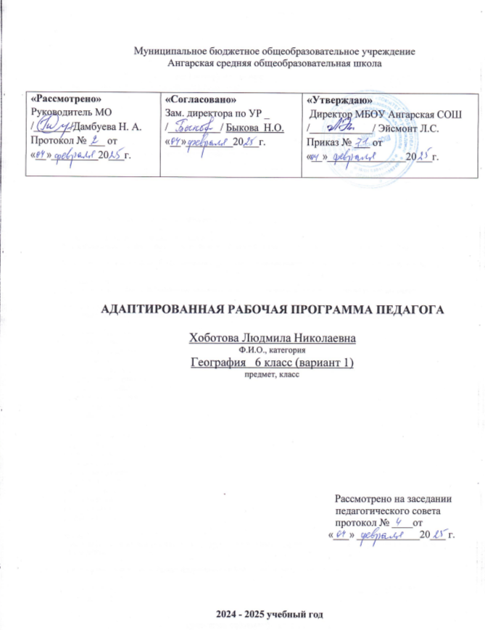

**Пояснительная записка**

Рабочая программа по предмету «География» разработана на основе требований к планируемым результатам федеральной адаптированной основной образовательной программы общего образования МБОУ Ангарской СОШ, реализую щей ФГОС образования обучающегося с умственной отсталостью. В программу включены планируемые результаты, освоения учебного предмета, содержания учебного предмета, тематическое планирование.

На изучение предмета отводится 2 часа в неделю, 68 часов в год.

**Содержание учебного курса**

В разделе "Введение" учащиеся знакомятся с новым предметом "География". Узнают, что изучает данный предмет и знакомятся с первыми географическими открытиями.

Тема «Ориентирование на местности» способствует формированию у детей с нарушением интеллекта пространственных представлений, навыков ориентировки, необходимых в жизни, а также для перехода к изучению плана местности и карты.

В разделе "План и карта" учащиеся учатся различать план и рисунок, знакомятся с масштабом, условными знаками плана местности, условными цветами и знаками физической карты. Учатся отличать план от географической карты.

В разделе "Формы поверхности Земли" учащиеся знакомятся с понятие рельеф и его основными формами- равнины, холмы, овраги, горы, а также с процессами, происходящими в горах- землетрясения и вулканы.

При изучении раздела "Вода на Земле" происходит знакомство с искусственными (колодец, пруд, водопровод) и естественными

(родник, озеро, болото, река, море, океан) водоемами.

В разделе «Земной шар» учащиеся знакомятся с глобусом- моделью земного шара, с расположением материков и океанов, изучают пояса освещенности Солнцем поверхности Земли, узнают об их расположении, получают представление о климате.

Раздел "Карта России" посвящен изучению географического положения России на карте полушарий, знакомству с островами и полуостровами, поверхностью нашей страны, а также рекам и озерам европейской и азиатской частей России. Эта тема связана с курсом VII класса «Природа России», где учащиеся должны находить на карте и читать названия ряда географических объектов.

В разделах «Вода на Земле» и «Карта России» учащиеся получают знания о родном крае.

**Тематическое планирование**

|  |  |  |  |  |  |
| --- | --- | --- | --- | --- | --- |
| № п/п | Наименование раздела | Кол-во часов | Характеристика основных видов учебной деятельности | Формы организации учебных занятий | Формы контроля |
| 1 | Введение | 5 | Знакомство с новым курсом-географией. Дать понятие о географии - как науки о Земле.  Развивать память, устную речь, при работе с картой и учебником. | Урок повторения и закрепления | Устные ответы |
| 1 | Ориентирование на местности | 5 | Познакомить с понятием горизонт, стороны горизонта.  К памяти в процессе запоминания и воспроизведения новых терминов.  Познакомить со способами ориентирования по местным признакам природы.  Развивать внимание, память при работе с картинками. | Урок повторения и закрепления, урок формирования первоначальных предметных навыков, овладения новыми умениями.  Коррекционный урок. Урок применения ЗУНов и УУД | Устные ответы  Практическая работа  Самостоятельная работа |
| 2 | Формы поверхности Земли | 5 | Сформировать понятие равнина, низменность, холм. Познакомить с видами  гор и их частями, дать представление о вулканах и причинах их образования | Урок повторения и закрепления, урок формирования первоначальных предметных навыков, овладения новыми умениями.  Коррекционный урок. Урок применения ЗУНов и УУД | Устные ответы  Практическая работа  Самостоятельная работа |
| 3 | Вода на Земле | 11 | Дать представление о водоемах. Познакомить с частями речной системы, горными и равнинными реками, их отличием Дать представление о морях , океанах, островах и полуостровах. Познакомить с водоемами нашего края. | Урок повторения и закрепления, урок формирования первоначальных предметных навыков, овладения новыми умениями.  Коррекционный урок. Урок применения ЗУНов и УУД | Устные ответы  Практическая работа  Самостоятельная работа |
| 4 | План и карта | 10 | Дать представление о рисунке и плане предмета.  Работа с планом местности. Отработка умений выбирать масштаб.  Познакомить с условными знаками плана местности.  Дать представление о географической карте и плане.  Познакомить с условными цветами на физической карте. | Урок повторения и закрепления, урок формирования первоначальных предметных навыков, овладения новыми умениями.  Коррекционный урок. Урок применения ЗУНов и УУД | Устные ответы  Практическая работа  Самостоятельная работа |
| 5 | Земной шар | 16 | Дать представление о глобусе, как модели земного шара. Познакомить с физической картой полушарий.  Развивать умение самостоятельно работать с картой и атласом  Дать представление об океанах. Дать представление о материках. Дать представление о значении Солнца для жизни на Земле. Познакомить с понятиями климат и погода, дать представление о типах климата. Познакомить с природой тропического пояса. | Урок повторения и закрепления, урок формирования первоначальных предметных навыков, овладения новыми умениями.  Коррекционный урок. Урок применения ЗУНов и УУД | Устные ответы  Практическая работа  Самостоятельная работа |
| 6 | Карта России | 16 | Дать представление о географическом положении России на карте. Сформировать понятие остров и полуостров Познакомить с разнообразием рельефа.  Развивать умение находить и объяснять новые слова и термины.  Познакомить с горными системами России. Познакомить с реками и озерами Европейской части России, с реками и озерами Сибири. Познакомить с ГП нашего края. | Урок повторения и закрепления, урок формирования первоначальных предметных навыков, овладения новыми умениями.  Коррекционный урок. Урок применения ЗУНов и УУД | Устные ответы  Практическая работа  Самостоятельная работа |

**Календарно-тематическое планирование**

|  |  |  |  |
| --- | --- | --- | --- |
| № | Тема уроков |  | Виды деятельности |
| 1 | Что изучает география. | 1 | Познакомить учащихся с новым предметом, учебником. Дать представление о географии как науке. Разъяснить  происхождение и смысл понятия «география»; |
| 2 | Наблюдения за изменениями высоты Солнца и погоды. | 1 | Познакомить с процессом наблюдения изменения Солнца и погоды |
| 3 | Явления природы | 1 | Познакомить учащихся основными природными явлениями |
| 4 | Географические сведения о нашей местности и труде населения | 1 | Определение географических сведений своей местности |
| 5 | Обобщающий урок по теме «Введение» | 1 |  |
| 6 | Горизонт. Линии горизонта. | 1 | Определение сторон горизонта по компасу. |
| 7 | Стороны горизонта | 1 | Научить определять стороны горизонта по солнцу, деревьям |
| 8 | Компас и правила пользования им. | 1 | Познакомить с компасом, его строением и правилами работы; Научить определять стороны горизонта и ориентироваться по компасу |
| 9 | Ориентирование по местным признакам природы | 1 | Определение местоположения по местным признакам природы |
| 10 | Обобщающий урок по теме Ориентирование на местности» | 1 |  |
| 11 | Равнины, холмы. | 1 | Определение по карте расположения на материках наиболее крупных равнин, их протяженности. |
| 12 | Овраги, их образование. | 1 | Выполнение заданий учебника |
| 13 | Горы. Землетрясения. | 1 | Определение по карте расположения на материках различных гор, |
| 14 | Извержения вулканов. | 1 | зарисовка схемы «строение вулкана» |
| 15 | Обобщающий урок по теме «Формы поверхности Земли» | 1 | Выполнение заданий. Работа с учебником, контурными картами, атласом, закрепление основных понятий по теме |
| 16 | Вода в природе. | 1 | Сформировать представление о воде в природе, научить находить равнины на физической карте, продолжить формирование навыков работы с картой. |
| 17 | Родник, его образование. | 1 | Сформировать представление о роднике и его образовании в природе. |
| 18 | Колодец, водопровод. | 1 | Сформировать представление о колодце и его образовании в природе |
| 19 | Части реки. Равнинные и горные реки. | 1 | Обозначение на контурной карте наиболее крупных рек России и мира. |
| 20 | Как люди используют реки. | 1 | Сформировать представление о том, как люди используют реки, продолжить формирование навыков работы с картой |
| 21 | Озера. Водохранилища. Пруды. | 1 | Обозначение на контурной карте крупных озер. |
| 22 | Болота, их осушение. | 1 | Сформировать представление о болотах, продолжить формирование навыков работы с картой. |
| 23 | Океаны и моря. | 1 | Обозначение на контурной карте океанов, крупных внутренних и внешних морей |
| 24 | Острова и полуострова. | 1 | Сформировать представление об островах и полуостровах, продолжить формирование навыков работы с картой. |
| 25 | Водоемы в нашей местности. Охрана вод от загрязнения | 1 | Познакомить учащихся с водоемами своей местности, мерами по охране вод от загрязнения |
| 26 | Обобщающий урок по теме  «Вода за Земле» | 1 | Выполнение заданий. Работа с учебником, контурными картами, атласом, закрепление основных понятий по теме |
| 27 | Рисунок и план предмета | 1 | Работа с планом местности по учебнику, зарисовка условных знаков плана местности |
| 28 | План и масштаб. | 1 | Создать у учащихся представление о масштабе и его видах, научить пользоваться масштабом, научить работать с измерительными приборами; |
| 29 | План класса. | 1 | Научить составлять план класса, |
| 30 | План школьного участка. | 1 | Научить составлять план участка, используя масштаб |
| 31 | Условные знаки плана местности | 1 | Дать определение «условные знаки», познакомить с их видами и что они обозначают; продолжить работу по правильному оформлению работ в тетради; |
| 32 | План и географическая карта. | 1 | Работа с глобусом и картами различных масштабов. |
| 33 | Условные цвета физической карты. | 1 | Формирование представление о географической карте; познакомить с цветами карты, продолжить работу по правильному оформлению работ в тетради; |
| 34 | Условные знаки физической карты. | 1 | Продолжить формирование представление о физической карте; познакомить с цветами карты, условными знаками |
| 35 | Физическая карта России. Значение физической карты и жизни и деятельности людей. | 1 | Продолжить формирование представление о физической карте Росси; научить находить географические объекты на карте России; |
| 36 | Обобщающий урок по теме «План и карта» | 1 | Выполнение заданий. Работа с учебником, контурными картами, атласом, закрепление основных понятий по теме |
| 37 | Краткие сведения о Земле, Солнце, Луне. | 1 | Работа с учебником, составление опорного конспекта |
| 38 | Планеты. | 1 | Работа с учебником, составление опорного конспекта |
| 39 | Земля- планета. Доказательства шарообразности Земли. Освоение космоса. | 1 | Сформировать представление о земных планетах. Продолжать работу по составлению опорных схем в тетради |
| 40 | Глобус-модель земного шара | 1 | Сформировать представления о глобусе как модели Земли. Продолжить работу с текстом учебника. |
| 41 | Физическая карта полушарий. | 1 | Сформировать представления о физической карте как изображение глобуса на плоскости Продолжить работу с текстом учебника, учить читать карту. Способствовать развитию памяти, внимания, логического мышления. |
| 42 | Распределение воды и суши на Земле. | 1 | Сформировать представления о Мировом океане его составных частях. Продолжить работу с текстом учебника, учить читать карту. |
| 43 | Океаны на глобусе и карте полушарий | 1 | Сформировать представления о океанах как части Мирового океана.  Продолжить работу с текстом учебника, учить читать карту. |
| 44 | Материки на глобусе и карте полушарий. | 1 | Сформировать представления о материках и частях света. Продолжить работу с текстом учебника, учить читать карту. Способствовать развитию памяти, внимания, логического мышления |
| 45 | Первые кругосветные путешествия. | 1 | Ознакомить учащихся с тем как в течении времени формировалось представление о Земле.  Продолжить работу с текстом учебника, учить читать карту. |
| 46 | Значение Солнца для жизни на Земле. Различие в освещении и нагревании Солнцем земной поверхности. | 1 | Выявить зависимость температуры от высоты солнца и угла падения солнечных лучей на земную поверхность. продолжить работу по правильному оформлению работ в тетради |
| 47 | Понятие о климате, его отличие от погоды. | 1 | Выполнение в тетради рисунка учебника на стр.119 |
| 48 | Основные типы климата. | 1 | Работа с учебником и приложением |
| 49 | Пояса освещенности: жаркие, умеренные, холодные | 1 | Формирование понятий о поясах освещенности (выполнение рисунка) |
| 50 | Природа тропического пояса. | 1 | Дать представления о влиянии климата на природу, научить учащихся описывать природу тропического пояса. Продолжить работу с текстом учебника. Сформировать представления о влиянии климата на природу, научить учащихся описывать природу тропического пояса. |
| 51 | Природа умеренных и полярных поясов | 1 | Сформировать представления о влиянии климата на природу умеренных и полярных поясов, научить учащихся описывать природу Продолжить работу с текстом учебника. |
| 52 | Обобщение по теме:  "Земной шар" | 1 | Выполнение заданий. Работа с учебником, контурными картами, атласом, закрепление основных понятий по теме |
| 53 | Географическое положение России карте. | 1 | Изучить особенности г.п. России. Продолжить формирование самостоятельных навыков при работе с картой. |
| 54 | Границы России. Сухопутные границы России на западе и юге. | 1 | Изучить особенности г.п. России. Продолжить формирование самостоятельных навыков при работе с картой с.134 учебника |
| 55 | Морские границы. Океаны и моря, омывающие берега России. Моря Северного ледовитого океана | 1 | Сформировать понятие о морских границах России, о морях Северного Ледовитого океана. Продолжить формирование самостоятельных навыков при работе с картой с.134 учебника |
| 56 | Моря Тихого и Атлантического океана. | 1 | Раскрыть особенности морей тихого океана. Продолжить формирование самостоятельных навыков при работе с картой. |
| 57 | Острова и полуострова России | 1 | Познакомится с островами и полуостровами России. Продолжить формирование самостоятельных навыков при работе с картой. |
| 58 | Поверхность нашей страны. Низменности, возвышенности, плоскогорья. | 1 | Изучить особенности поверхности нашей страны. Ввести понятие низменности, возвышенности, плоскогорья. |
| 59 | Горы: Урал, Кавказ, Алтай, Саяны, Крымские горы | 1 | Изучить общие сведения, что такое горы, каким цветом они обозначаются на карте, познакомить с горами: Урал, Ка5вказ, Саяны, Алтай, Крымские горы |
| 60 | Крупнейшие месторождения полезных ископаемых | 1 | Познакомится с крупнейшими месторождениями полезных ископаемых, их применением, свойствами, способами добычи |
| 61 | Реки: Волга с Окой и Камой, Дон, Днепр, Урал, | 1 | Раскрыть особенности рек. Продолжить формирование самостоятельных навыков при работе с картой. |
| 62 | Реки: Дон, Днепр, Урал, | 1 | Раскрыть особенности рек. Продолжить формирование самостоятельных навыков при работе с картой. |
| 63 | Реки Сибири: Обь, Енисей, Лена, Амур. | 1 | Раскрыть особенности рек. Продолжить формирование самостоятельных навыков при работе с картой. |
| 64 | Реки Сибири: Лена, Амур. | 1 | Раскрыть особенности рек. Продолжить формирование самостоятельных навыков при работе с картой. |
| 65 | Озера России | 1 | Раскрыть особенности озер России. Продолжить формирование самостоятельных навыков при работе с картой. |
| 66 | Наш край на карте России | 1 | Раскрыть особенности рельефа и климата, животного и растительного мира, основные отрасли Самарской области, |
| 67 | Обобщение по теме «Карта России» | 1 | Выполнение заданий. Работа с учебником, контурными картами, атласом, закрепление основных понятий по теме |
| 68 | Заключительный урок. | 1 | Повторить и закрепить знания, полученные при изучении разделов учебника |